Анкета животного без владельца от 29.09.2022г.

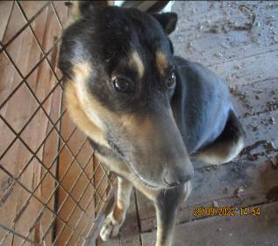 | Дата отлова, место (район, улица, дом) | Дзержинский район, ул. Бетонная
 | Пол животного | Самец – 4435/2022
 | Дата вакцинации | 10.10.2022 г.
 | Дата кастрации/стерилизации | 10.10.2022 г.
 | Дата выпуска, место (район, улица, дом) | 13.10.2022 г. – среда обитания
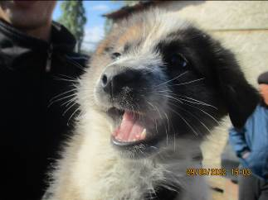 | Дата отлова, место (район, улица, дом) | Дзержинский район, Ангарский Экопарк
 | Пол животного | Самец – 4441/2022
 | Дата вакцинации | 10.10.2022 г.
 | Дата кастрации/стерилизации | 10.10.2022 г.
 | Дата выпуска, место (район, улица, дом) | 11.10.2022 г. – среда обитания
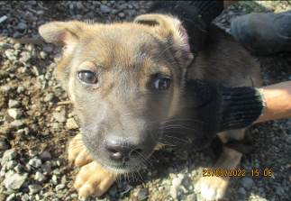 | Дата отлова, место (район, улица, дом) | Дзержинский район, Ангарский Экопарк
 | Пол животного | Самец – 4443/2022
 | Дата вакцинации | 10.10.2022 г.
 | Дата кастрации/стерилизации | 10.10.2022 г.
 | Дата выпуска, место (район, улица, дом) | 26.10.2022 г. – среда обитания
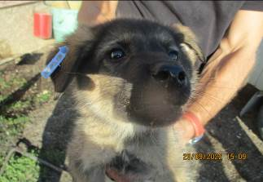 | Дата отлова, место (район, улица, дом) | Дзержинский район, Ангарский Экопарк
 | Пол животного | Самец – 4445/2022
 | Дата вакцинации | 10.10.2022 г.
 | Дата кастрации/стерилизации | 10.10.2022 г.
 | Дата выпуска, место (район, улица, дом) | 26.10.2022 г. – среда обитания
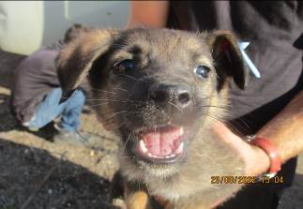 | Дата отлова, место (район, улица, дом) | Дзержинский район, Ангарский Экопарк
 | Пол животного | Самка – 4442/2022
 | Дата вакцинации | 10.10.2022 г.
 | Дата кастрации/стерилизации | 10.10.2022 г.
 | Дата выпуска, место (район, улица, дом) | 11.10.2022 г. – среда обитания
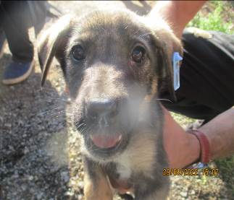 | Дата отлова, место (район, улица, дом) | Дзержинский район, Ангарский Экопарк
 | Пол животного | Самка – 4444/2022
 | Дата вакцинации | 10.10.2022 г.
 | Дата кастрации/стерилизации | 10.10.2022 г.
 | Дата выпуска, место (район, улица, дом) | 11.10.2022 г. – среда обитания
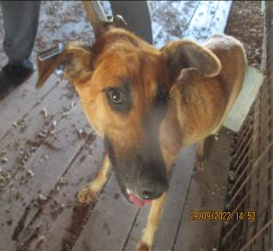 | Дата отлова, место (район, улица, дом) | Дзержинский район, Ангарский Экопарк
 | Пол животного | Самка – 4434/2022
 | Дата вакцинации | 10.10.2022 г.
 | Дата кастрации/стерилизации | 10.10.2022 г.
 | Дата выпуска, место (район, улица, дом) | 26.10.2022 г. – среда обитания
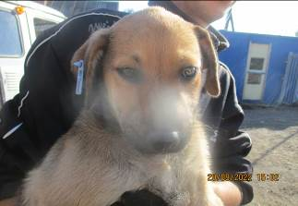 | Дата отлова, место (район, улица, дом) | Дзержинский район, ул. Тургенева
 | Пол животного | Самка – 4440/2022
 | Дата вакцинации | 10.10.2022 г.
 | Дата кастрации/стерилизации | 10.10.2022 г.
 | Дата выпуска, место (район, улица, дом) | 11.10.2022 г. – среда обитания
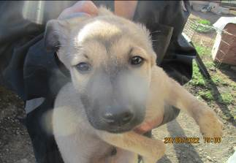 | Дата отлова, место (район, улица, дом) | Дзержинский район, ул. Тургенева
 | Пол животного | Самец – 4439/2022
 | Дата вакцинации | 10.10.2022 г.
 | Дата кастрации/стерилизации | 10.10.2022 г.
 | Дата выпуска, место (район, улица, дом) | 13.10.2022 г. – среда обитания
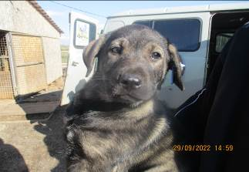 | Дата отлова, место (район, улица, дом) | Дзержинский район, ул. Тургенева
 | Пол животного | Самка – 4438/2022
 | Дата вакцинации | 10.10.2022 г.
 | Дата кастрации/стерилизации | 10.10.2022 г.
 | Дата выпуска, место (район, улица, дом) | 13.10.2022 г. – среда обитания
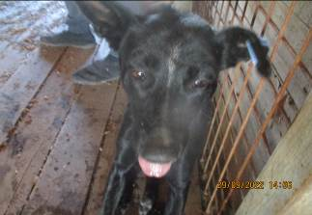 | Дата отлова, место (район, улица, дом) | Дзержинский район, ул. Рузаева
 | Пол животного | Самка – 4436/2022
 | Дата вакцинации | 10.10.2022 г.
 | Дата кастрации/стерилизации | 10.10.2022 г.
 | Дата выпуска, место (район, улица, дом) | 26.10.2022 г. – среда обитания

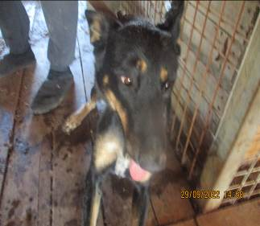 | Дата отлова, место (район, улица, дом) | Дзержинский район, ул. Рузаева
 | Пол животного | Самка – 4437/2022
 | Дата вакцинации | 10.10.2022 г.
 | Дата кастрации/стерилизации | 10.10.2022 г.
 | Дата выпуска, место (район, улица, дом) | 26.10.2022 г. – среда обитания
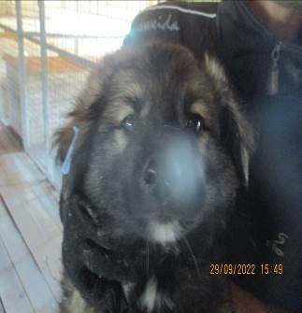 | Дата отлова, место (район, улица, дом) | Ворошиловский район, ул. Спокойная
 | Пол животного | Самец – 4465/2022
 | Дата вакцинации | 10.10.2022 г.
 | Дата кастрации/стерилизации | 10.10.2022 г.
 | Дата выпуска, место (район, улица, дом) | 11.10.2022 г. - договор
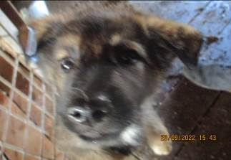 | Дата отлова, место (район, улица, дом) | Ворошиловский район, ул. Спокойная
 | Пол животного | Самец – 4463/2022
 | Дата вакцинации | 10.10.2022 г.
 | Дата кастрации/стерилизации | 10.10.2022 г.
 | Дата выпуска, место (район, улица, дом) | 11.10.2022 г. – среда обитания
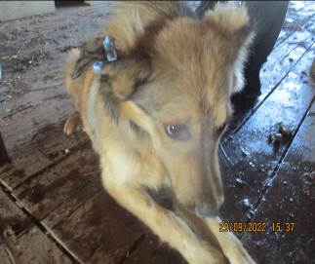 | Дата отлова, место (район, улица, дом) | Ворошиловский район, ул. им. Рублева
 | Пол животного | Самец – 4461/2022
 | Дата вакцинации | 10.10.2022 г.
 | Дата кастрации/стерилизации | 10.10.2022 г.
 | Дата выпуска, место (район, улица, дом) | 20.10.2022 г. – среда обитания
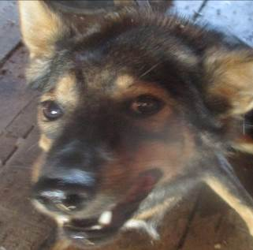 | Дата отлова, место (район, улица, дом) | Ворошиловский район, ул. им. Рублева
 | Пол животного | Самка – 4457/2022
 | Дата вакцинации | 10.10.2022 г.
 | Дата кастрации/стерилизации | 10.10.2022 г.
 | Дата выпуска, место (район, улица, дом) | 20.10.2022 г. – среда обитания
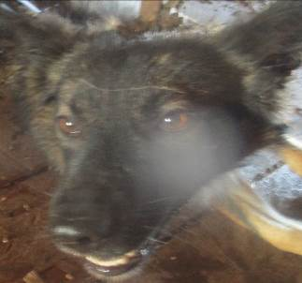 | Дата отлова, место (район, улица, дом) | Ворошиловский район, ул. Куприна
 | Пол животного | Самец – 4458/2022
 | Дата вакцинации | 10.10.2022 г.
 | Дата кастрации/стерилизации | 10.10.2022 г.
 | Дата выпуска, место (район, улица, дом) | 20.10.2022 г. – среда обитания
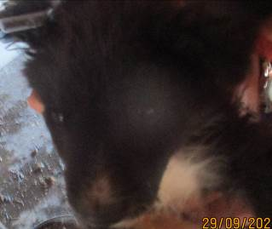 | Дата отлова, место (район, улица, дом) | Ворошиловский район, ул. Ужгородская
 | Пол животного | Самец – 4464/2022
 | Дата вакцинации | 10.10.2022 г.
 | Дата кастрации/стерилизации | 10.10.2022 г.
 | Дата выпуска, место (район, улица, дом) | 11.10.2022 г. – среда обитания
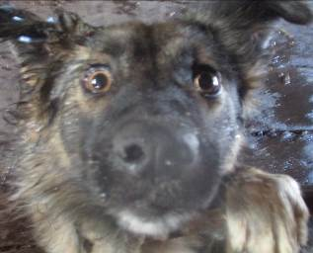 | Дата отлова, место (район, улица, дом) | Ворошиловский район, ул. Ужгородская
 | Пол животного | Самка – 4460/2022
 | Дата вакцинации | 10.10.2022 г.
 | Дата кастрации/стерилизации | 10.10.2022 г.
 | Дата выпуска, место (район, улица, дом) | 20.10.2022 г. – среда обитания
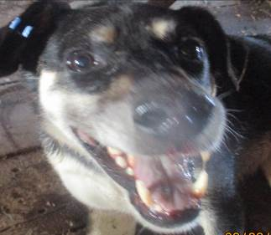 | Дата отлова, место (район, улица, дом) | Ворошиловский район, ул. Ужгородская
 | Пол животного | Самец – 4459/2022
 | Дата вакцинации | 10.10.2022 г.
 | Дата кастрации/стерилизации | -
 | Дата выпуска, место (район, улица, дом) | 20.10.2022 г. – среда обитания
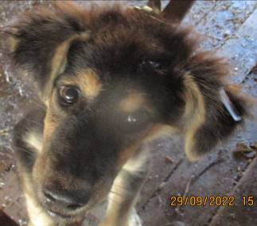 | Дата отлова, место (район, улица, дом) | Ворошиловский район, ул. Ужгородская
 | Пол животного | Самец – 4462/2022
 | Дата вакцинации | 10.10.2022 г.
 | Дата кастрации/стерилизации | 10.10.2022 г.
 | Дата выпуска, место (район, улица, дом) | 20.10.2022 г. – среда обитания

